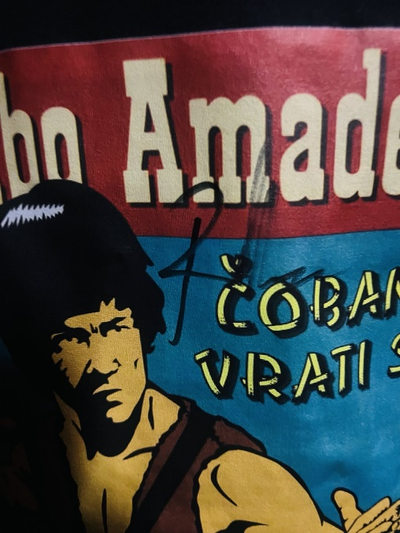
14. OS – U društvu Svjetskog Megacara – 8. r. – rock10101
Naslovnica Rambovog albuma Čobane, vrati se
KONCERT RAMBA AMADEUSA U ĐAKOVU
U DRUŠTVU SVJETSKOG MEGACARA
Ovoga sam prosinca imao izuzetnu čast biti na koncertu, ali i u društvu čovjeka koji je mnogo više od glazbene ikone naših prostora.
Netko sluša trap, netko voli cajke, a meni su nekako puno draže Majke. Ne znam, možda bi bilo drugačije da se na tavanu djedove kuće nisam susreo s brojnim gramofonskim pločama − Led Zeppelina, AC/DC-a, Doorsa, Azre, Stonesa, Dylana i mnogih drugih. Na jednoj je od njih čak i Baretov potpis. Ne, ne na pločama Majki nego drugih bendova, a ploče su bile u njegovom vlasništvu. Bare je razmjenjivao ploče s mojim ujakom u srednjoškolskim danima i tako sam danas ja ponosni nasljednik tog obiteljskog blaga.
Bio sam na brojnim rock koncertima i slušao mnoge bendove od kojih bih izdvojio Iron Maiden u zagrebačkoj Areni, Stefanovskog, Neleta, Čorbu, Bajagu i Generaciju 5 na Rock festivalu u Banjoj Luci, Zabranjeno pušenje, Psihomodo pop i Majke u Đakovu, a posebno me se dojmio koncert Ramba Amadeusa, a i on sam, u Kingu kod Čile (objasnit ću što je King i tko je Čila). Kada sam prijateljima rekao da sam bio na koncertu Ramba Amadeusa, pitali su me ima li on kakve veze sa Stalloneom i Mozartom. Možda. Trebao sam ga pitati.
IZMISLIO TURBOFOLK?
Rambo Amadeus ima i svoje pravo ime i prezime − Antonije Pušić. Rođen je u Kotoru u Crnoj Gori i vrhunski je glazbenik, a mnogi ne znaju da je upravo on, rugajući se tom glazbenom izričaju, izmislio naziv turbofolk. Devedesetih godina, točnije 1992., za vrijeme izravnog televizijskog prijenosa, prekinuo je festival koji se održavao u Beogradu i to riječima da je sramota svirati i tulumariti dok na Dubrovnik i Tuzlu padaju granate. Bio je to pokazatelj da je i tih nesretnih devedesetih s druge strane nišana bilo i normalnih ljudi koji nisu procjenjivali ljude po križu ili krstu. Upravo takav je on − normalan, a opet Svjetski Megacar, kako se sam nazvao. Netko će reći da je posve lud, a ja da je natprosječno inteligentan. Ali da, tanka je granica između ludosti i genijalnosti. Car je, osim što je školovani glazbenik, diplomirao i turizam, a prije nego što se počeo baviti glazbom i scenskom umjetnošću, bio je uspješan jedriličar i osvajao je brojne nagrade i priznanja na regatama. Uz ljubav prema jedrenju, Rambo ne krije ljubav prema ekologiji i interes za očuvanjem Jadranskog mora. Vjerovali ili ne, izgradio je solarni jedrenjak za čisti Jadran.
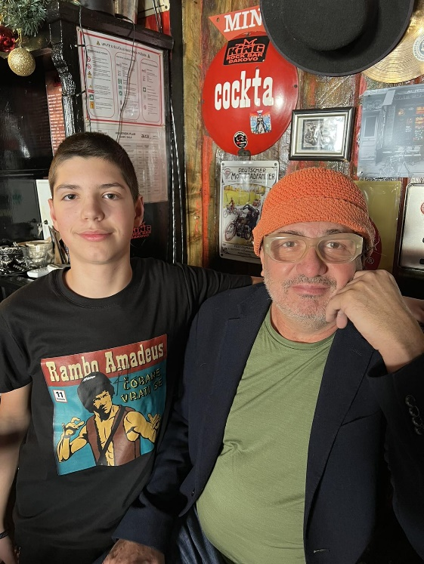
SUDBONOSNI SUSRET
Rambo Amadeus i ja
I tako je do mene došla informacija da taj isti Svjetski Megacar, Rambo glavom i bradom (OK, nema bradu), dolazi u Đakovo i to u King. Što je King? Pa to je najbolji rock bar na istoku Hrvatske, a i šire, a onaj Čila kojega sam spomenuo, njegov je vlasnik i znaju ga svi, ne samo Đakovčani. Koncertu su se radovali mnogi i željno ga iščekivali, pa tako i ja. Ovogodišnji poklon pod borom bila je majica s natpisom Čobane, vrati se i likom Brucea Leeja, a to je ujedno naslovnica Rambovog albuma i bilo je posve logično da ću je nositi na koncert Megacara. Koncert je izgledao kao privatna zabava − poznati ljudi, a atmosfera vrhunska.
Higgsov bozon i tajne svemira, mikroorganizmi, koliko je napredovala umjetna inteligencija, ovce koje ne mogu bez svoga čobana, legendarna FAP mašina, samo su neke od tema koje je ovaj genijalni tekstopisac i zabavljač pretvorio u glazbeni stand up. Bila je to večer vrhunske svirke i još bolje zabave koja je završila tek nakon trećeg bisa.
Sutradan sam doživio još veće iznenađenje. Tata me prijepodne ponovno odveo u King na druženje s Rambom. Tada sam saznao još puno stvari koje nisam znao, kao na primjer da je Rambo bio veliki prijatelj s legendarnim Dinom Dvornikom i da je autor njegovog hita Jače, manijače. Za uspomenu i dugo sjećanje potpisao mi se na majicu i tata nas je uslikao. I tada je bio šaljiv. Pitao me je što sam sinoć pio jer mu izgledam poprilično umorno. Odgovorio sam mu da sam popio čak tri kole, na što mi je rekao: „E, neka si vala!" Naravno, šalio se.
Rambova poruka nama mladima je da trebamo puno čitati knjige jer u moru bezveznih, ima i onih stvarno zanimljivih. Za ovo se nije šalio.

